Қазақстан Республикасының Оқу-ағарту министрлігі
«------------------------- орта мектебі» КММ

Қысқа мерзімді жоспар

Дүниетану 2-сабақ
Бөлім: | Менің Отаным – Қазақстан
Мұғалімнің аты-жөні | Оразбек Орынгүл Толыбайқызы
Күні:
Сынып: 4 | Қатысушылар саны:8 | Қатыспағандар саны:
Сабақтың тақырыбы | Менің өлкемнің өнеркәсібі мен ауылшаруашылығы
Оқу бағдарламасына сәйкес оқыту мақсаттары | 4.2.3.1 өз өңіріндегі және Қазақстан аймақтарындағы адамдардың табиғи жағдайларға (рельеф, климат, өсімдік және жануарлар әлемі, су нысандары) байланысты шаруашылық іс-әрекетін талдау
Сабақтың мақсаты | - Экономиканың түрлі салаларын сипаттайды;  - өз өңіріндегі адамдардың табиғи жағдайларға (рельеф, климат, өсімдік және жануарлар әлемі, су нысандары) байланысты шаруашылық іс-әрекетін талдайды.
Сабақтың барысы
Сабақтың кезеңі/ уақыт | Педагогтің әрекеті | Оқушының әрекеті | Бағалау | Ресурстар
Ұйымдастыру,  өзін –  өзі тексеру  5 мин | Ынтымақтастық атмосферасын қалыптастыру ширату жаттығуларымен өтеді.  Өткен тақырыпқа шолу:  - Бір-біріңе өткен тақырыпқа қатысты сұрақтар қойыңдар және жауап алыңдар.  Оқу материалын жариялау «Мюссенберг» әдісі арқылы жүреді:  -Берілген әріптер арасынан мағыналы сөздерді тауып, тақырыпты шығарыңдар.  Раэлищнтменіңбгвдпщөлкемніңсіпдппкқлиөнеркәсібіужпдменищнауылшаруашылығылраппв  - Қандай сөйлем шықты?  -Өнеркәсіп дегенді қалай түсінесіңдер?  -Ауылшаруашылығы дегенді ше?  - Бүгінгі сабақта «Менің өлкемнің өнеркәсібі мен ауылшаруашылығы» тақырыбынан не үйренеміз деп ойлайсыңдар?  Сабақ мақсаты жария етіледі.  Топқа бөлу «Санау» әдісі арқылы жүреді. | Жаттығу жасайды.  Сұрақтар қояды, оларға жауап береді.  Тақырып ашады.  Топқа бірігеді. | Оқу тапсырмасын орындаған оқушыны «Ауызша мадақтау» әдісімен бағалау. Жауабын толықтыру, тиімді кері байланыс жасау.
Жаңа білім  15 мин  2 мин  Бекіту  18 мин | (Ұ) 1- тапсырма «Еркін әңгіме» әдісімен орындалады. Дәптермен жұмыс болады.  А) Сөздік жұмысы.  Өнеркәсіп, ауылшаруашылық, экономика  Ә) Ойбөлісу.  -Еңбек, шаруашылық қызмет дегенді қалай түсіндіңдер? Қоғам мен мемлекет еңбексіз дами алмайды деп оқығандарыңды еске түсіріңдер.  -Берілген анықтамалар экономиканың қай түрін сипаттайды?  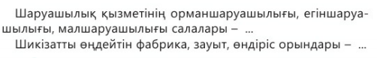  -Суреттерде шаруашылықтың қай түрі бейнеленген?  Б) Мәтінмен жұмыс.  Саралаудың «Тапсырма» тәсілі жүзеге асады.  Кейбір оқушыға:  -Өзіңе ұнайтын мереке түрлерін ата, ерекше есте қалған оқиғасын әңгімеле.  Сергіту сәтінде «Көңілді күн» әнін айтып билету.  (Т) 2-тапсырма -«Ойлан, жұптас, талқыла» әдісі:  Ә) Картамен жұмыс.  –Қазақстанның пайдалы қазбаларының картасына қараңдар. Қандай пайдалы қазбаларды білесіңдер?  -Оларды өндіретін орындар Қазақстанның қай аймағында орналасқан?  В) Кластер.  -Еліміздегі кәсіпорындар экономикалық қызметтің қай түрімен айналысады?.  -Табиғат қоры таусылған жағдайда, адам шаруашылықты қалай жүргізеді?  -Күнделікті тұрмыста қолданатын заттарды қандай пайдалы қазбалардан алатынын үлкендерден сұра. Оны қандай өнеркәсіпте жасайтынын анықтаңдар.  -Жыл сайын дүкен сөрелерінде отандық өнімдердің саны артып келеді. Қазақстанда өндірілетін тамақ өнімінің 5-10 түрін жазыңдар. Мұндай өндіріс орындарын атаңдар. | - Сөздікті жазып алады.  - Сызба бойынша сұрақтарға жауап береді.  Билеп сергиді.  Сұрақтарға жауап беріп, тапсырма орындайды. | Дескриптор:  - Сөздікті жаттап алады-1балл.  - - Еңбек, шаруашылық қызмет дегенді сипаттайды-1балл.  Анықтамадағы сипатынан экономиканың түрін ажыратады-1балл.  Суреттердегі шаруашылықтың түрін атайды-1балл.  Дескриптор:  - Қазақстанның пайдалы қазбаларын картадан көрсетеді-2балл.  Өндіретін орындар Қазақстанның қай аймағында орналасқаны туралы әңгімелейді-2балл.  -«Сұрақтарға жауап береді -2балл. | Дүниетануоқулығы 4-сынып 2019ж,  дәптер  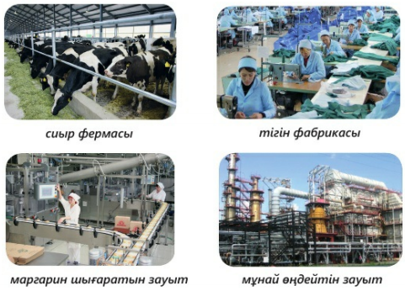  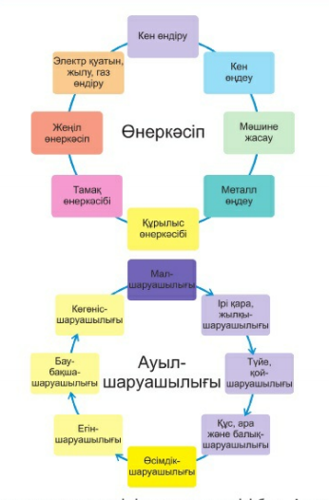
Кері байланыс  5 мин | Кері байланысты «Шеринг» әдісі арқылы береді. Оқушылар шеңберге тұрып бүгінгі тақырыптан алған білімі туралы талдайды.  - Мұғалім оқушылар жауабын талдап, өз қалыптастырушы бағасын қояды.  Оқу тапсырмасы: «Біздің облысымыздағы адамдардың шаруашылық қызметі» әңгімелеу. | Кері байланыс жасайды.  Оқу тапсырмасын жазып алады. | ҚБ қойылады.

